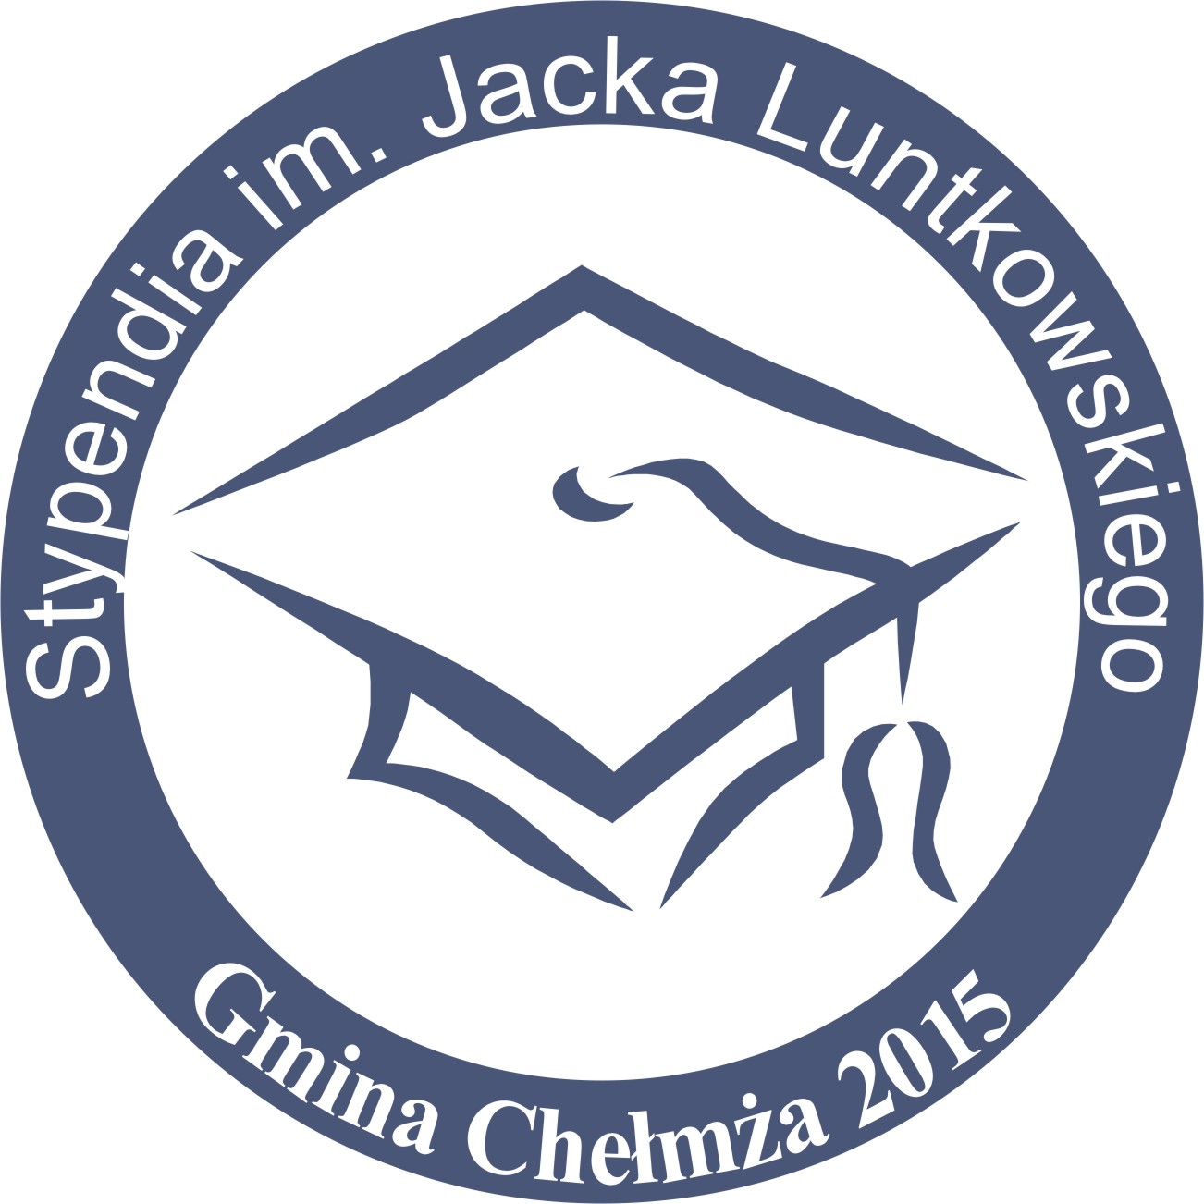
FUNDATORZY STYPENDIÓW im. Jacka Luntkowskiego
Środki zgromadzone na cele związane z wypłatą stypendiów gminnych im. Jacka Luntkowskiego pochodzą z budżetu gminy oraz od fundatorów.
Listę fundatorów stypendiów na rok szkolny 2015/2016:

- Radni Gminy Chełmża
Janusz Iwański - Przewodniczący RG Chełmża
Stanisław Żak – Wiceprzewodniczący Rady Gminy Chełmża
Stanisława Stasieczek – Wiceprzewodnicząca Rady Gminy Chełmża
Tomasz Szczepański – Radny Gminy Chełmża
Dorota Kurdynowska – Radna Gminy Chełmża
Patrycja Luntkowska – Radna Gminy Chełmża
Grzegorz Garwoliński – Radny Gminy Chełmża
Mirosław Trzpil – Radny Gminy Chełmża
Franciszek Piróg – Radny Gminy Chełmża
Danuta Powaszyńska - Radna Gminy Chełmża
Adam Galus – Radny Gminy Chełmża
Henryk Fałkowski – Radny Gminy Chełmża
Małgorzata Frąk – Radny Gminy Chełmża
Magdalena Kopik – Radna Gminy Chełmża
Mieczysław Sołtysiak - Radny Gminy Chełmża
2) Wójt Gminy Chełmża – Jacek Czarnecki
3) Radny Powiatu Toruńskiego – Łukasz Kowalski
4) Redakcja Gazety Gminy Chełmża KURENDA.

